

Личные кабинеты

ОБНОВЛЕНИЕ ЛИЧНЫХ КАБИНЕТОВ
ДО ВЕРСИИ 1.0.3.9

Листов 9

Генеральный директор
_________________ Г.Д. Высокинская
_________ ______________ 2021 г.

Аннотация
Настоящий документ описывает порядок обновления Личных кабинетов до версии 1.0.3.9 и входит в состав рабочей документации.

Обновление Личных кабинетов до версии 1.0.3.9
Выпущено обновление Личных кабинетов до версии 1.0.3.9, с большим объёмом нововведений и исправлений. В связи с тем, что изменился механизм авторизации (в частности, при отсутствии подключения к сети Интернет теперь можно зайти в ЛК как «сотрудник»), данную версию необходимо скачать с сайта и выполнить обновление вручную.
- Запустите «Личные кабинеты», модуль ПК КИ и сделайте резервную копию базы данных:
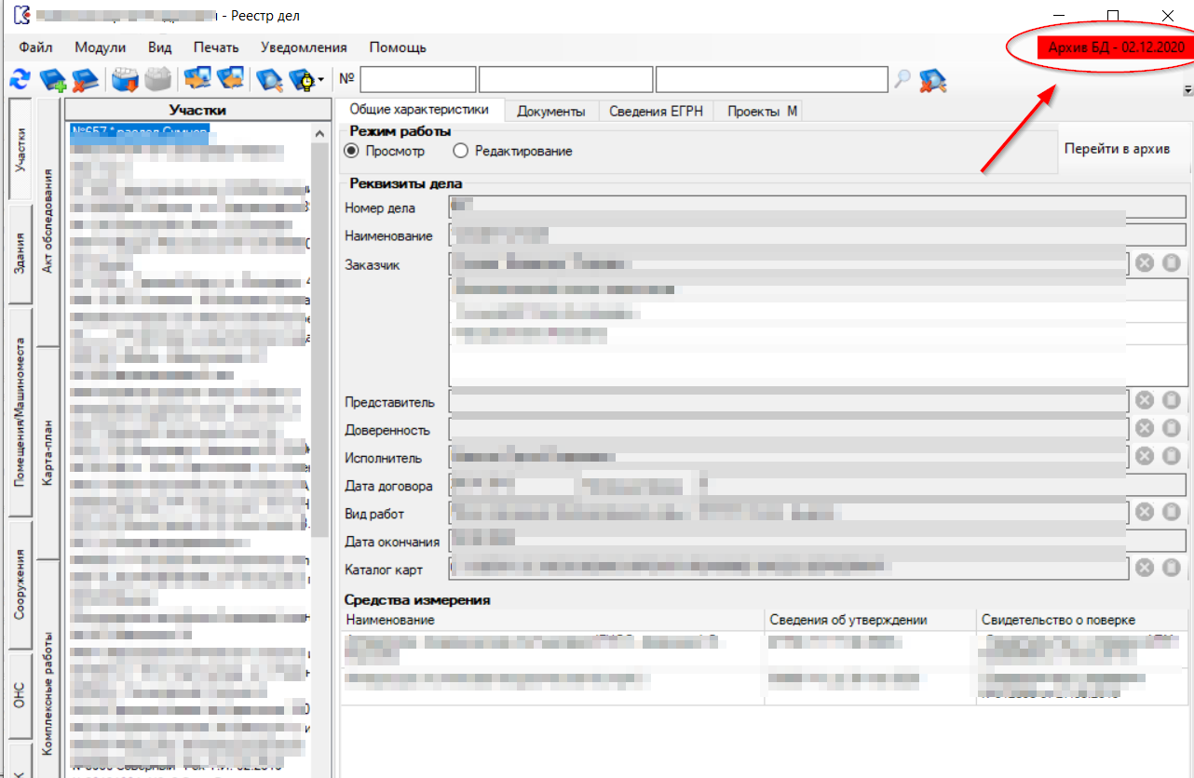
- Закройте «Личные кабинеты» или перегрузите компьютер
- Скопируйте файлы настроек для их дальнейшего восстановления. Более подробно это рассмотрено в вопросе «Как обновить личный кабинет?» на странице http://kades.ru/edit-blog/2-uncategorised/149-chavo-po-lichnym-kabinetam.
- Зайдите на сайт Ассоциации – http://kades.ru

- Перейдите на сайте в раздел Личные кабинеты – http://kades.ru/office
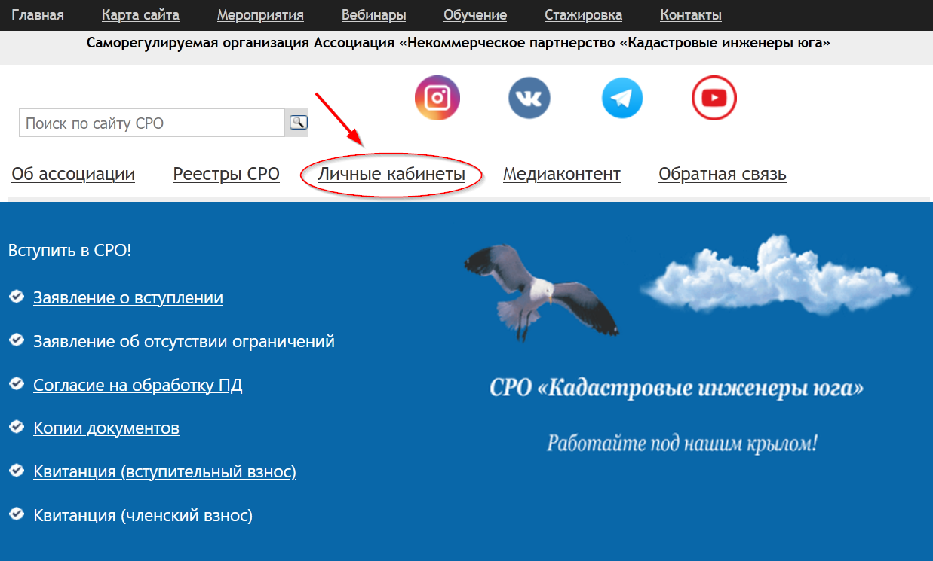
- Скачайте на компьютер программу установки:
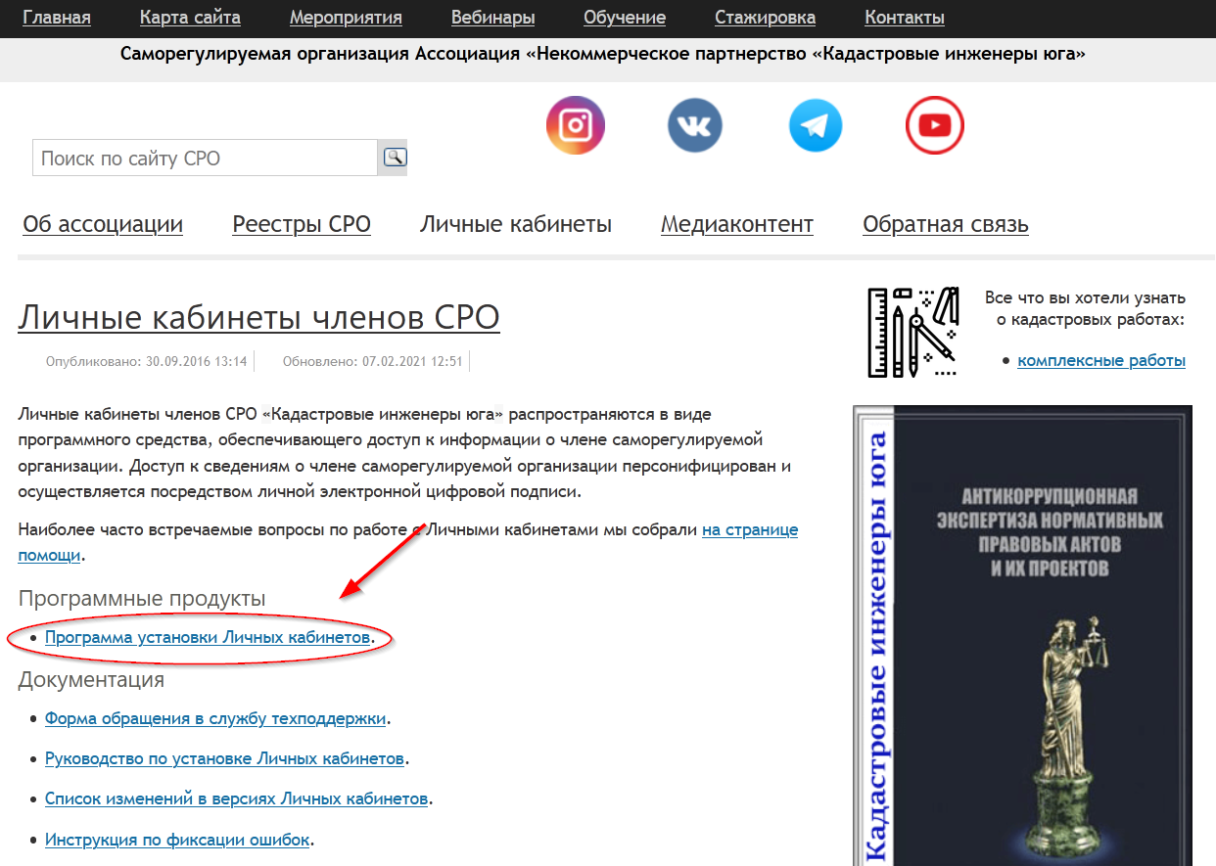
- Запустите скачанную программу установки lk_installer.exe и установите «Личные кабинеты» по умолчанию, нажимая кнопку Далее.
- Если у вас уже были установлены «Личные кабинеты», то на шаге выбора компонентов установите флаг только напротив пункта «Личные кабинеты», иначе вы можете стереть базу данных:
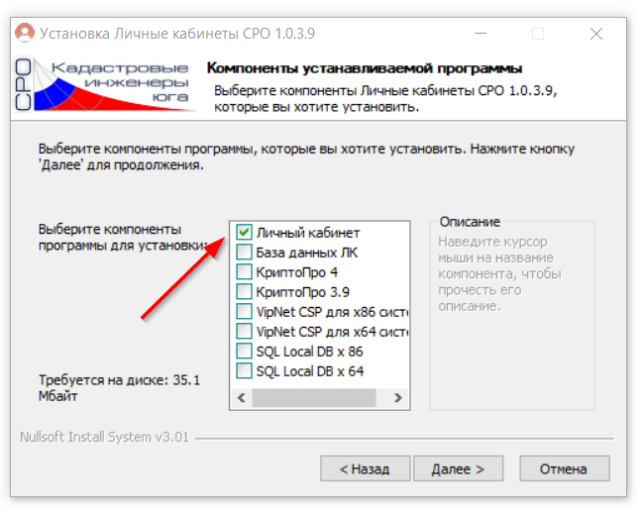

- После установки запустите «Личные кабинеты». Они должны быть версии 1.0.3.9
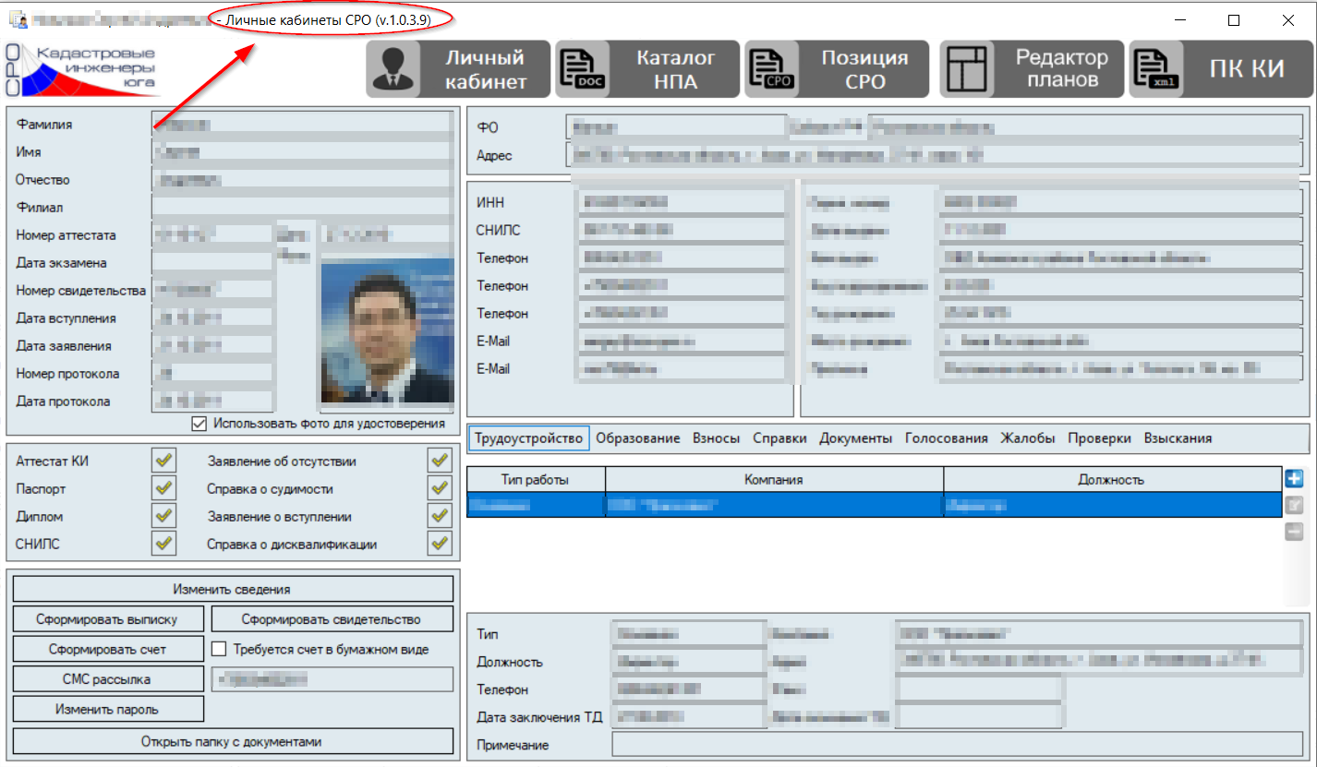
- В модуле ПК КИ должны быть дела из вашей базы данных:
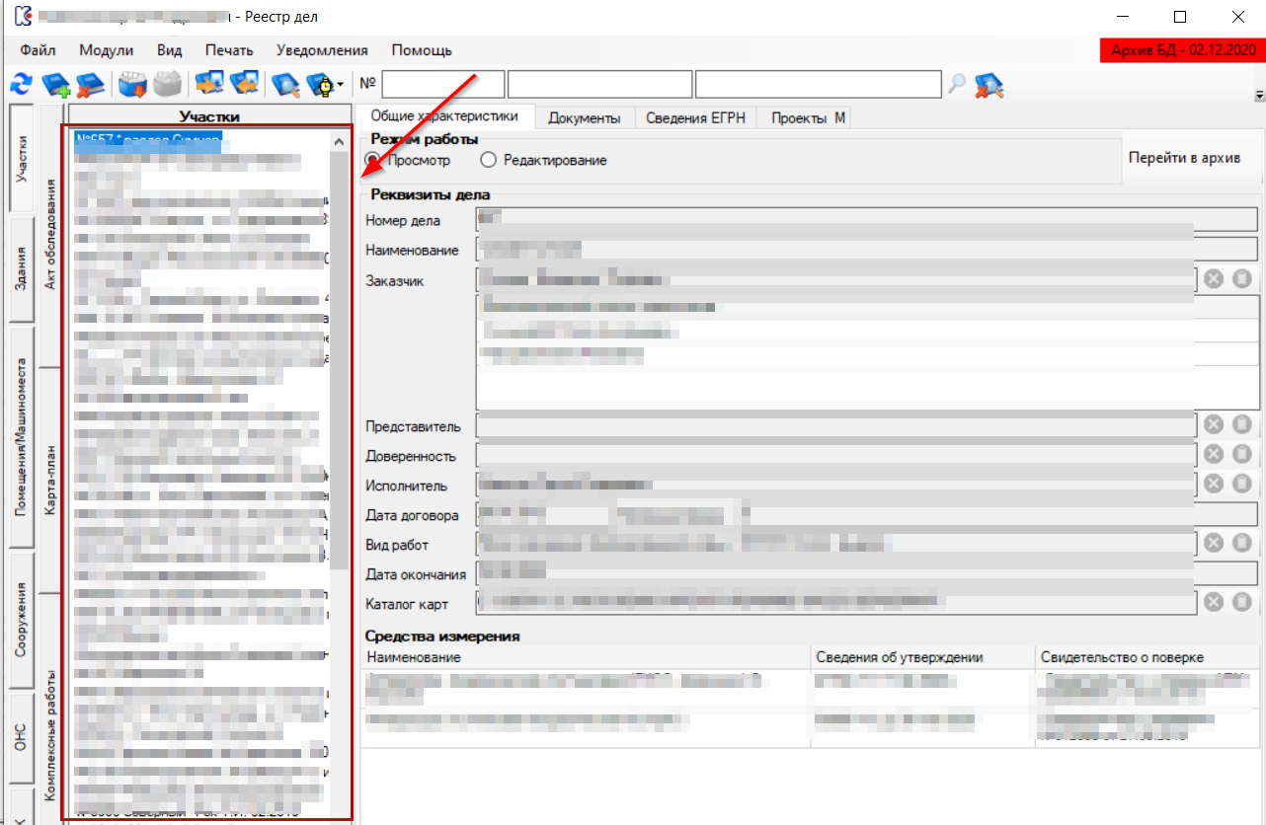
- Если всё так, значит обновление прошло успешно.

Версия 1.0.3.9
- Для комплексных работ изменена логика формирования Акта согласования.
- На вкладке Документы при копировании фильтр теперь запоминает прежнее значение.
- Изменен механизм формирования чертежа, который встраивается в печатные формы для лучшего «попадания» в масштаб.
- При выгрузке графической части с использованием модуля Mapinfo картинка позиционируется теперь так, чтобы не перекрывать рамки.
- Реализован импорт правообладателей и их прав при загрузке выписки.
- Добавлен импорт выписок на ряд объектов, выдаваемых ФГИС ЕГРН, в том числе на помещения.
- Для ЕНК добавлена возможность добавления кадастровых номеров земельных участков.
- При добавлении нового промера и выборе из списка типа точки Базовая станция GPS программный комплекс автоматически подставляет характеристики последней базовой станции, а также проставляет дирекционный угол и расстояние.
- При подготовке схемы геодезических построений в техническом плане (по аналогии с межевым) при добавлении линии измерений теперь прорисовывается стрелка до измеряемого объекта (если точка, к которой проложена линия измерения, имеет характеристику «точка участка»).
- При отсутствии подключения к сети Интернет теперь можно зайти в комплекс как «сотрудник».
- Для Проекта межевания в модуле Администратор в Справочниках появились:
  - Заключение кадастрового инженера.
  - Заключение об отсутствии возражений относительно размера и местоположения границ выделяемого в счет земельной доли или земельных долей земельного участка.
  - Заключение кадастрового инженера о снятии возражений относительно размера и местоположения границ выделяемого в счет земельной доли или земельных долей земельного участка.
- Для Проекта межевания появилась возможность разделить графическую составляющую на фрагменты по аналогии с Межевым планом.
- Для Проекта межевания переработан механизм и сама форма, теперь увеличилась стабильность и скорость ее формирования.
- Для карта-плана изменена логика заполнения реквизита Особые отметки.
- Для схемы геопостроений сохраняет установленную позицию при повороте надписи в свойствах.
- При копировании помещений в скопированные объекты копируются теперь также номер кадастрового квартала и кадастровый номер объекта, в пределах которого располагается объект.
- Для ввода однотипного параметра, например зоны, системы координат, погрешности теперь есть возможность сделать выбор нескольких контуров, чтобы не вводить для каждого контура параметры в отдельности.
- Реализован экспорт нескольких контуров за одну операцию (необходимо сделать выбор нескольких контуров для выгрузки).
- Для многоконтурного ЗУ теперь существует возможность выделить «ненужные контура» (части ЗУ) и сразу удалить группу (кнопка Удалить).
- При создании Проекта межевания наименование формируемого документа теперь соответствует его содержанию.
- Исправлена ошибка при вводе большого значения координаты.
- Исправлена ошибка для СРЗУ на КПТ, когда в печатной форме не указывался контур, а координаты выводились списком подряд.
- Наложен ряд дополнительных правил ФЛК на интерфейс, например на номер КК.
- Добавлена функция удаления ведущих и конечных пробелов для большей совместимости с проверками ФЛК, проводимыми над XML-файлами во ФГИС ЕГРН.
- Исправлены другие мелкие недочеты.
СОСТАВИЛИ
Наименование  организации,  предприятия | Должность исполнителя | Фамилия, имя,  отчество | Подпись | Дата
СОГЛАСОВАНО
Наименование  организации,  предприятия | Должность | Фамилия, имя,  отчество | Подпись | Дата

